# Oblig 3 DAT103

## Oppgave 1

***nasm -f elf -F dwarf -g hello.asm***

Nasm er navnet på programmet som kompilerer assemler-koden.

-f spesifiserer output filformatet. Elf er navnet på filformatet, Executable and Linkable Format.

-F blir brukt til å spesifisere formatet på debug-informasjonen, dwarf er formatet.

-g har også med debugging informasjon å gjøre.

***ld -m elf_i386 -o hello hello.o***

Denne kommandoen er for å linke maskinkoden til en kjørbar fil.

-m elf_i386 sier hvilke cpu-arkitektur filen vi linker til er laget for, og filtypen er ELF.

-o betyr at vi skal lage en output fil som heter hello, og denne lenker til filen hello.o.

***gdb -tui hello***

Denne kommandoen kjører programmet «GNU debugger» med tekstbasert brukergrensesnitt. Hello er filen vi vil debugge.

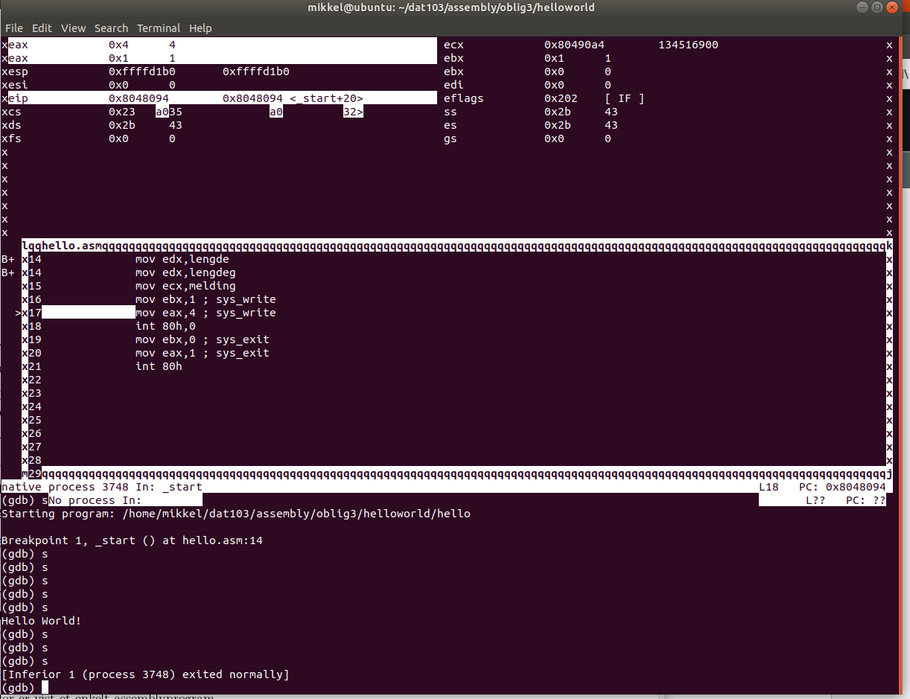

Figur 1: Skjermbile av debugging for hello world

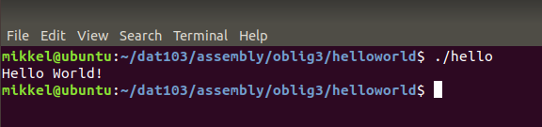

Figur 2: Kjøring av Hello.asm.

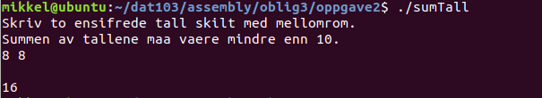

Figur 3: Kjøring av sumTall i oppgave 2.

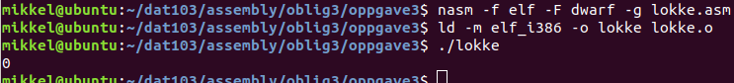

Figur 4: Kjøring av lokke.asm i oppgave 3.